需求规格说明书
1．引言 2
1.1编写目的 2
1.2项目背景 2
1.3定义 2
2．任务概述 2
2.1目标 2
2.2运行环境 2
2.3条件与限制 3
3．数据描述 3
3.1静态数据 3
3.2动态数据 3
3.3数据库介绍 3
3.4数据采集 3
4．功能需求 3
4.1功能划分 3
4.2功能描述 3
4.2.1数据流图 4
4.2.2数据字典 4
5．性能需求 4
5.1数据精确度 4
5.2时间特性 4
5.3适应性 4
6．运行需求 4
6.1用户界面 4
6.2硬件接口 4
6.3软件接口 4
6.4故障处理 5
7．其它需求 5

1．引言

1.1编写目的
本文档的目的是为“流浪宠物管理系统”明确软件需求、安排项目规划与进度、组织软件开发与测试。以下叙述将结合文字描述、数据流图、ER图等来描述流浪宠物管理系统的功能、性能、用户界面、运行环境、外部接口以及针对用户操作给出的各种响应。
本文档主要是向开发人员和测试人员说明需求分析人员前期对业务需求提出者做需求分析的成果总结。开发人员可以通过该文档里面的叙述系统完整地了解用户的需求，并相应地设计具体的系统模块，实现用户要求的功能。供项目经理、设计人员、开发人员、测试人员及其他有需求的人员参考。

1.2项目背景

1.2.1社会痛点
饲养宠物是社会的一大潮流，但是宠物遗弃、不良商贩无节制繁育宠物，产生了一系列伦理问题以及社会环境问题。首先，宠物购买推动商贩不断繁育宠物造成母体早亡、幼体宠物存活率低；其次，买家一时兴起的购买宠物可能导致宠物被遗弃，危害生态环境；再次，喜欢宠物的人可能面临高昂的费用，而没法购买、拥有自己喜欢的宠物。为此，项目组成员提出领养代替购买的理念，收取低额手续费将流浪宠物交给真正喜欢宠物的人饲养，同时一定程度缓解上述问题。

1.2.2实践基础
该项目的开发以常州市吾悦领养流浪宠物领养系统为原型，项目组成员考虑到原有系统与实际领养的具体操作存在差异，不能适应所有需求，项目组成员设计了一个与实际领养流程更加贴切的流浪宠物领养系统，使得领养者和志愿者管理和领养流浪宠物更加简便可靠，提高系统的可用性

1.2.3 成员介绍
- 项目的委托者：从事流浪宠物领养事业的志愿者
- 开发者：软件工程课程设计第21组（秦骁、顾书宁、王子潇）
- 项目与其他软件的关系：本项目采用B/S架构，基于Java语言开发，采用Windows操作系统，采用SQL server为开发软件的数据库服务程序，用户通过浏览器访问数据库服务器。

1.3定义
志愿者：指在线下拾到流浪动物暂养，同时在平台上发布流浪动物领养信息，主动承担为流浪动物找到领养家庭并完成后续操作流程的人。
领养者：指在平台上浏览、物色心仪的流浪宠物，领养流浪宠物的人。
用户：指志愿者和领养者的集合。

1.4参考资料
[1]《软件工程（原书第9版）》，(英)Ian Sommerville，机械工业出版社，2011.
[2]《软件工程》，卢潇，清华大学出版社、北京交通大学出版社，2005.
[3] 张海藩.软件工程导论[M]. 北京:清华大学出版社，2004.

2．任务概述

2.1目标

2.1.1产品定位
流浪宠物领养管理系统主要定位于为志愿者提供寻找流浪宠物领养者的服务、为领养者提供领养的服务、为双方提供宠物试养管理的服务，实现对流浪宠物的管理，并且项目以简明易用、安全可靠为主要宗旨。
2.1.2主要功能
a. 主要业务：登陆注册、登记志愿者暂养流浪宠物信息、浏览待领养宠物、申请领养流浪宠物、缴纳领养保证金、返还领养保证金、试养期间领养者定期更新宠物状态、领养者违约惩罚;
b. 基础数据维护（增删改查）：流浪宠物信息、领养者信息、志愿者信息;
c. 查询、统计（业务数据）：流浪宠物领养信息查询、以志愿者暂养的流浪宠物地点查询、领养者领养数统计、领养者违约次数统计、长期未被领养宠物统计

2.1.3解决的业务
解决的业务主要分为以下五方面：登录注册业务、待领养宠物管理业务、流浪宠物领养申请业务、试养期宠物管理业务。其中，登陆注册业务主要为志愿者和领养者的注册登录以及管理员的登录。待领养宠物管理业务主要为志愿者的新增、修改、查询待领养宠物信息管理。流浪宠物领养申请业务主要包括领养者申请领养、志愿者批准领养、保证金支付。试养期宠物管理业务主要分为领养者的试养期宠物近况更新、志愿者的试养期违约惩罚申请和管理者的惩罚申请表审批和保证金退回或没收。每个业务间相互独立又相互联系，共同构成该流浪宠物领养系统。

2.1.4性能要求
a. 可以方便快捷地完成原有领养宠物流程需要进行的各项操作，录入数据效率高，查询速度快，保证信息的正确性和及时更新。
b. 数据将能够长期存储不会丢失，并且数据安全被保证，不受入侵和破坏。
c. 能够适应应用变化的要求，具有灵活的可扩充性。

2.1.5安全与保密要求:
系统能够在断电、死机、系统崩溃等意外事故发生后保证数据不受损失，信息安全性、保密性要高。

2.2运行环境

普通客户机
CPU | Intel Core i5 2.3GHz 以上
内存 | 8G 以上
分辨率 | 推荐 1920*1080

数据库服务器
CPU | Intel Core i5 2.0GHz 以上
内存 | 8G 以上
硬盘 | 80GB 以上

软件环境
操作系统 | windows10、windows8、Android
数据库 | Microsoft SQL Server 2018
浏览器 | Chrome、Internet Explorer9.0及以上、Firefox

2.3条件与限制

2.3.1约束条件
（1）系统的设计，编码和维护文档将遵照Process Impact Intranet Development Standard（Process Impact 公司互联网开发标准）版本1.5。
（2）系统将采用标准的Microsoft SQL Server数据库引擎。
（3）所有的HTML代码将遵照HTML5.0标准。
（4）所用脚本为Java和JSP语言编写。

2.3.2限制要求
（1）硬件、软件、运行环境和开发环境的限制：普通的计算机即可，对现有的软件不产生冲突，对使用的操作系统由很好的兼容性和稳定性。
（2）系统的正常运行依赖于用户遵循产品定位使用本产品提供的服务，不得以领养为由私下进行宠物买卖。用户必须遵循法律法规，不得在平台发布国家保护动物的领养信息，平台将依靠AI或人工对非法信息进行封禁。

3．数据描述

3.1静态数据
静态数据主要为志愿者、领养者的基本信息、管理员的基本信息。在整个系统的使用过程中基本不会改动，因此可以将这些数据划分为静态数据。

3.2动态数据
输入数据：宠物领养申请记录，违约惩罚申请，试养期宠物近况记录。
输出数据：宠物状态文件、保证金信息表、领养者违约记录、保证金信息表。

3.3数据库介绍
（1）数据库类型：关系数据库Microsoft SQL Server 2018
（2）其中包括的表如下：
1.志愿者信息表
2.领养者信息表
3.宠物基本信息表
4.宠物领养状态表
5.试养期宠物近况表
6.惩罚申请表
7.领养申请表
8.领养者违约记录表
9.保证金信息表
10.操作记录表

3.4数据采集

3.4.1数据采集的来源
该系统涉及到的数据主要来源于：志愿者上传流浪宠物基本信息、惩罚申请信息，领养者上传领养申请信息、试养期宠物近况信息，违约记录信息来自平台管理员。

3.4.2数据采集的方式
系统涉及到的数据主要是结构化的表格数据，数据采集的方法主要是通过系统用户在用户界面填写提交

4．功能需求

4.1业务描述

4.1.1业务说明
题目名称：“浪宠说”——流浪宠物领养管理系统
系统简介：领养者先向志愿者提交领养申请，协商后得到领养资格可以支付保证金领走流浪宠物，进行一段时间试养。在试养期内，要求领养者定期上传宠物近况若领养者进行遗弃、虐待宠物等违约行为，则没收保证金，增加违约记录；否则宠物被正式领养，退回保证金。
用户：平台管理员，志愿者，领养者
功能：
-主要业务：1.注册登录 2.领养流浪宠物（提交领养申请表、审批领养申请表） 3.保证金管理（保证金支付、保证金退回、保证金没收） 4.领养者定期更新试养期宠物状态
-基础数据维护（增删改查）：流浪宠物信息、领养者信息、志愿者信息
-查询、统计（业务数据）：流浪宠物信息查询、领养者违约次数统计
功能具体描述：
a.注册登录：志愿者、领养者凭手机号注册，输入账号密码登录，管理员的账号密码由后台置入；
b.领养流浪宠物：领养者浏览到中意的待领养宠物，若违约次数未超数，则可提交领养申请，对应的志愿者审批同意后，开始为期1年的试养期，期间若未违约，则可正式领养该宠物；
c.保证金管理：领养者申请领养并且志愿者同意领养申请后，领养者支付保证金，生成领养记录；若试养期内领养者违约，则保证金将被没收不再返还给领养者；若试养期结束，领养者未违约，则保证金将扣除少量手续费其余返还给领养者；
d．试养期宠物状态更新：领养者在宠物试养期内定期上传宠物近况描述、照片，作为时段内未违约的依据，近况信息由对应的志愿者人工审核；
e. 流浪宠物信息查询：领养者可限定浏览范围，查询指定品种、颜色等条件的流浪宠物进行浏览或者查询指定的宠物编号；
f.领养者违约次数统计：志愿者可以查看领养者过往违约次数，结合其情况考虑是否同意领养申请。

4.1.2业务流程图

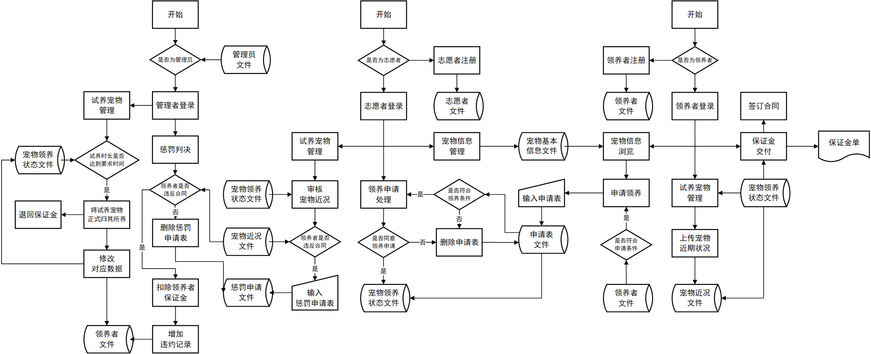
图 4.1.2业务流程图

4.1.3 软件结构图
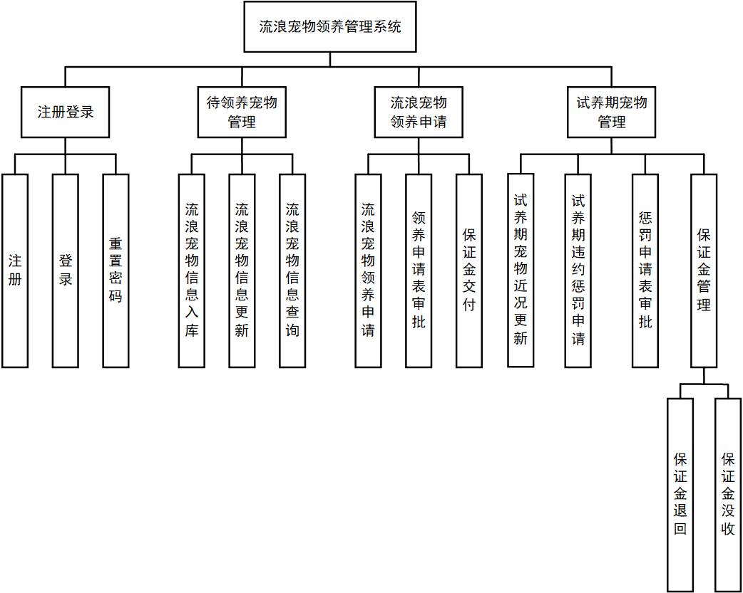
图 4.1.3软件结构图

4.2功能描述
功能描述部分本项目以数据流图来说明。

4.2.1 顶层图
顶层图采用的IPO模型，主要描述了该系统的主要的输入数据，输出数据，相关实体。
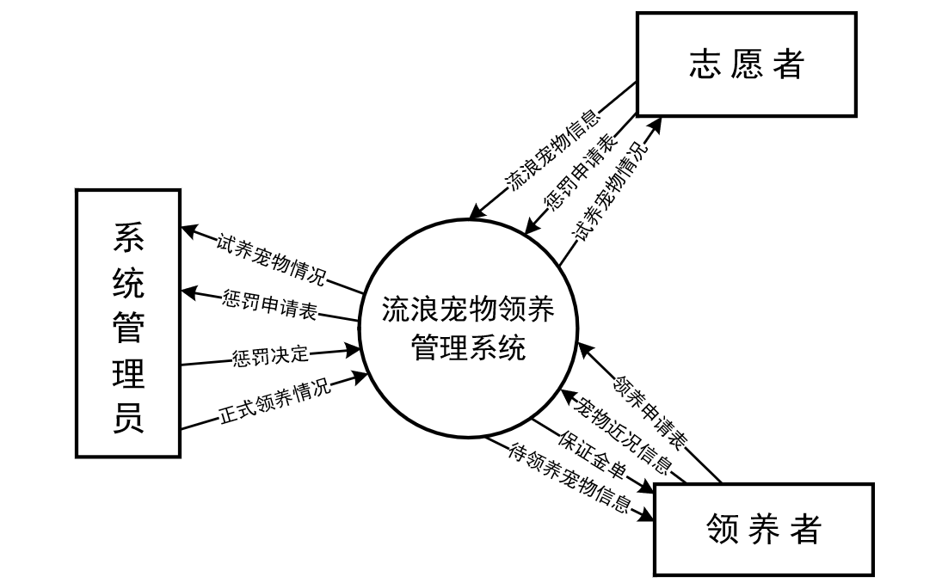
图 4.2 顶层数据流图

4.2.2 0层图
0层图对于系统进行了模块的划分，分为了九个部分：待领养宠物信息管理、待领养宠物信息浏览、领养宠物申请与审核、违约惩罚申请、违约惩罚审核、宠物近况上传。其中在该层图中也显示了相关的存储数据。

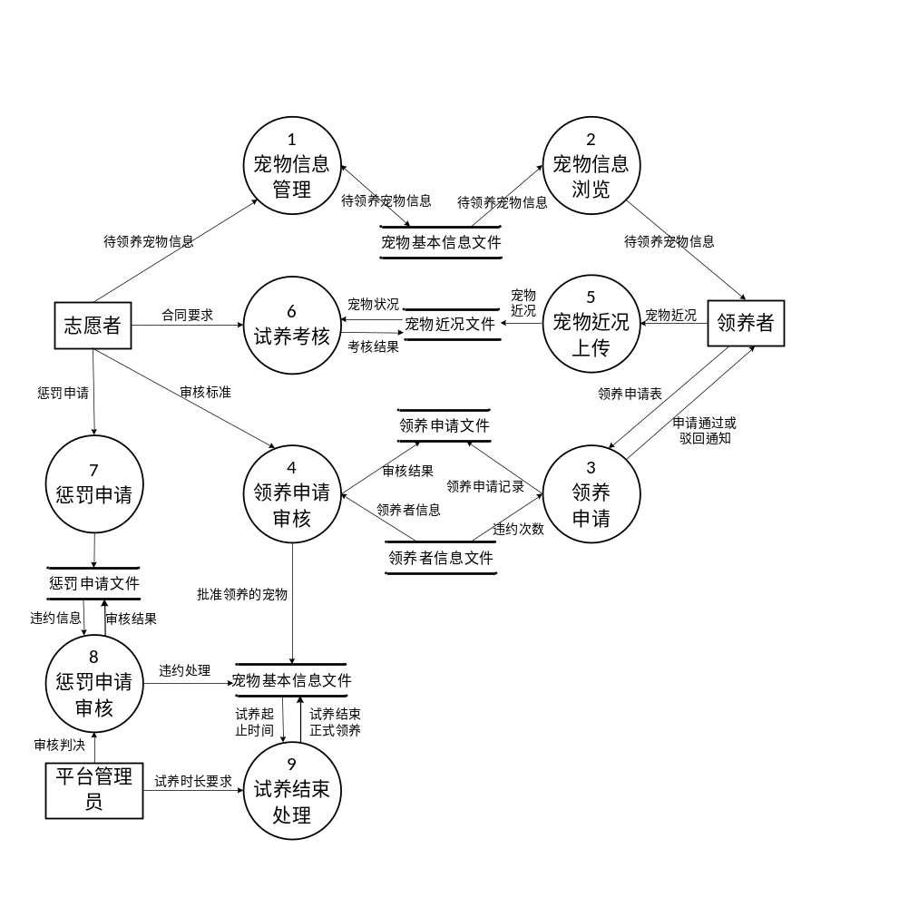

图 4.3 0层数据流图

4.2.3 1层图
1层数据流图中对0层图中划分的九个模块分别进行了详细地描述。

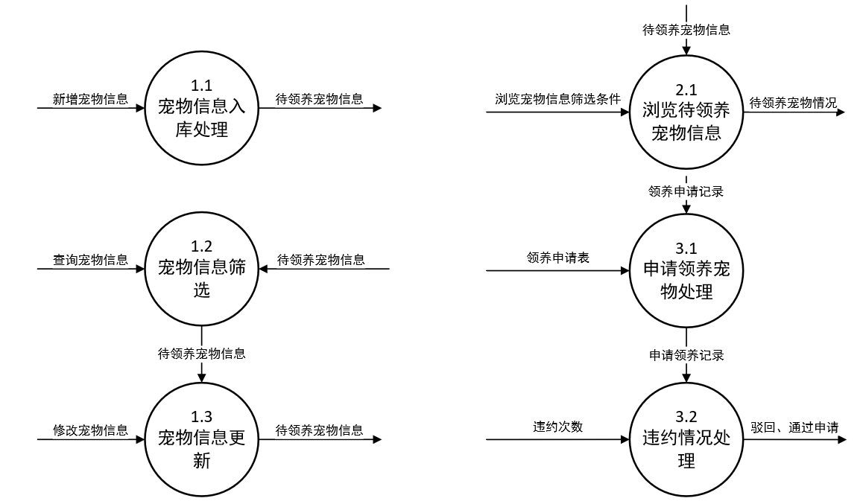
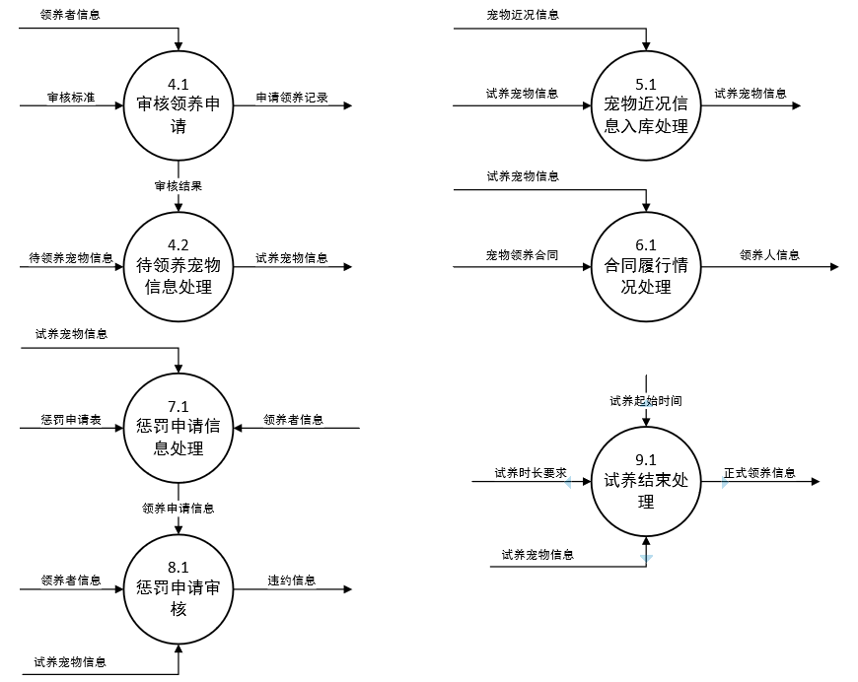

图 4.4 1层数据流图

4.3数据字典

4.3.1数据流定义

数据流名称：流浪宠物基本信息
描述：流浪宠物的基本信息
组成：宠物ID+宠物名称+种类+性别+体重+入库时间+情况描述+年龄+宠物领养状态+志愿者ID
来源：志愿者
终点：宠物信息管理+宠物基本信息文件容量：1000条

数据流名称：领养申请记录
描述：领养者对流浪宠物提交的领养申请
组成：宠物ID+领养者ID
来源：领养者
终点：领养申请+领养申请文件
容量：1000条

数据流名称：审核标准
描述：根据宠物情况，志愿者评估领养者需要具备的条件
组成：需要领养者具备的的条件
来源：志愿者
终点：领养申请审核
容量：1000条

数据流名称：领养者信息
描述：领养者个人信息
组成：领养者ID+姓名+身份证号+电话+家庭住址+年龄+性别+用户名+密码+入库时间+更新时间
来源：领养者信息文件
终点：领养申请审核
容量：1000条

数据流名称：审核结果
描述：给出审核结果是符合或者不符合
组成：领养者ID+宠物ID+[审核通过|拒绝]
来源：领养申请审核
终点：领养申请文件+领养申请
容量：1000条

数据流名称：违约次数
描述：领养者以往试养时违约的次数
组成：违约次数
来源：领养者信息文件
终点：领养申请
容量：1000条

数据流名称：申请通过或驳回通知
描述：给出申请成功或申请失败的反馈
组成：领养者ID+宠物ID+[申请通过|驳回通知]
来源：领养申请
终点：领养者
容量：1000条

数据流名称：同意领养的宠物信息
描述：领养者申请领养后，经志愿者同意的宠物信息
组成：宠物ID+领养者ID +开始领养日期+试养期时长
来源：领养申请审核
终点：宠物基本信息文件
容量：1000条

数据流名称：宠物近况
描述：已被领养宠物最近的情况
组成：宠物ID+领养者ID+宠物近况描述+宠物照片+上传时间
来源：领养者
终点：宠物近况上传+宠物近况文件+试养考核
容量：1000条

数据流名称：合同要求
描述：签署领养合同时定下的领养规则
组成：判定宠物是否丢失或被虐待+饲养标准
来源：志愿者
终点：试养考核
容量：1000条

数据流名称：惩罚申请
描述：志愿者判断领养者违约，向管理员申请惩罚领养者
组成：近况ID+违约内容
来源：志愿者
终点：惩罚申请+惩罚申请文件+惩罚申请审核
容量：1000条

数据流名称：审核判决
描述：管理员判断是否对领养者进行惩罚
组成：领养者ID+[惩罚判决|免责判决]
来源：平台管理员
终点：惩罚申请审核
容量：1000条

数据流名称：违约处理
描述：领养者在试养期违约的信息记录，将宠物领养状态重置为待领养
组成：审批结果+审批理由+宠物领养状态
来源：惩罚申请审核
终点：试养宠物文件
容量：1000条

数据流名称：试养时长要求
描述：合同中规定的试养期时长
组成：试养期时长
来源：平台管理员
终点：试养结束处理
容量：1000条

数据流名称：试养起止时间
描述：试养的起始日期
组成：试养起始日期
来源：宠物基本信息文件
终点：试养结束处理
容量：1000条

数据流名称：试养结束正式领养信息
描述：签署领养合同时定下的领养规则
组成：领养者ID+宠物ID+领养日期
来源：试养结束处理
终点：正式领养宠物文件
容量：1000条

4.3.2理逻辑定义
处理名：宠物信息新增
描述：对宠物信息进行新增
输入数据流：新增宠物信息
输出数据流：新增宠物信息消息反馈
存取的数据库：宠物基本信息文件
处理逻辑：当志愿者进行宠物信息入库处理时，将数据存入数据库，系统反馈上传成功/失败消息

处理名：宠物信息更新
描述：对宠物信息进行修改
输入数据流：修改宠物信息请求
输出数据流：宠物基本信息文件
存取的数据库：宠物基本信息文件
处理逻辑：当志愿者进行宠物信息进行修改时，将数据库中的数据修改

处理名：宠物信息浏览
描述：对宠物信息进行查询
输入数据流：查询宠物信息请求
输出数据流：宠物基本信息文件
存取的数据库：宠物基本信息文件
处理逻辑：当志愿者进行宠物信息进行浏览查看时，系统显示符合查询要求的宠物信息

处理名：领养申请
描述：领养者提出试养宠物的请求
输入数据流：领养申请记录、违约次数
输出数据流：申请通过或驳回通知
存取的数据库：领养者信息文件、领养申请文件
处理逻辑：当领养者提出试养宠物的请求后，将领养申请记录存入领养申请文件，等待申请结果反馈

处理名：领养申请审核
描述：收到领养者的申请后，经过处理，判断能否允许其试养宠物
输入数据流：领养者信息、审核标准
输出数据流：审核结果、同意领养的宠物信息
存取的数据库：领养申请文件、领养者信息文件、试养宠物文件
处理逻辑：志愿者根据审核标准，判断本次申请能否通过

处理名：宠物近况上传
描述：领养者上传宠物近况信息
输入数据流：上传宠物近况
输出数据流：上传宠物近况消息反馈
存取的数据库：试养期宠物近况文件
处理逻辑：当领养者上传宠物近况信息时，将数据存入数据库，系统反馈上传成功/失败消息

处理名：试养考核
描述：对领养者的试养状况进行考核
输入数据流：宠物状况、合同要求
输出数据流：考核结果
存取的数据库：试养期宠物近况文件
处理逻辑：志愿者根据合同要求、宠物状况，考核领养者

处理名：惩罚申请
描述：志愿者根据考核结果提出惩罚申请
输入数据流：惩罚申请
输出数据流：惩罚申请反馈
存取的数据库：惩罚申请文件
处理逻辑：志愿者提出惩罚申请，相关记录存入惩罚申请文件

处理名：惩罚申请审核
描述： 管理员审核惩罚申请
输入数据流：惩罚申请、审核判决
输出数据流： 违约信息
存取的数据库： 惩罚申请文件、试养宠物文件
处理逻辑：平台管理员对于志愿者提出的惩罚申请，给出审核判决

处理名：试养结束处理
描述：试养期结束后升级为正式领养
输入数据流：试养时长要求、试养起止时间
输出数据流：正式领养信息
存取的数据库：试养宠物文件、正式领养宠物文件
处理逻辑：平台管理员将试养起止时间存储进试养文件，然后把宠物和领养者信息存入正式领养文件

4.3.3数据存储定义
文件或数据库名：宠物基本信息文件
描述：待领养的流浪宠物信息
组成：宠物ID+宠物名称+种类+性别+体重+入库时间+情况描述+年龄+宠物领养状态+志愿者ID+领养者ID+试养开始时间+试养期长度+正式领养时间+保证金ID+入库时间+更新时间相关处理：
处理名称：宠物信息管理、宠物信息浏览

文件或数据库名：领养申请文件
描述： 存储领养者提交的宠物领养申请记录
组成：宠物ID+领养者姓名+领养理由
相关处理：
处理名称：领养申请、领养申请审核

文件或数据库名：领养者信息文件
描述：领养者的个人信息
组成：领养者ID+姓名+身份证号+电话+家庭住址+年龄+性别+用户名+密码+入库时间+更新时间
相关处理：
处理名称：领养申请、领养申请审核

文件或数据库名：试养期宠物近况文件
描述：存储试养期宠物状况
组成：宠物ID+领养者姓名+宠物照片+上传时间
相关处理：
处理名称：试养考核、宠物近况上传

文件或数据库名：惩罚申请文件
描述：存储志愿者提出的惩罚申请记录
组成：领养者ID+宠物ID+近况ID+申请原因+审批结果+审批理由
相关处理：
处理名称：惩罚申请、惩罚申请审核

4.3.4 外部实体定义
外部实体名：平台管理员
描述：负责管理系统的惩罚判决，决定领养者最终能否正式领养宠物
有关数据流：审核判决、试养时长要求

外部实体名：志愿者
描述：管理宠物信息，核领养申请并进行试养期考核，必要时提出惩罚申请
有关数据流：待领养宠物信息、审核标准、合同要求、惩罚申请

外部实体名：领养者
描述：提交领养申请，按照要求试养宠物并提交宠物近况，待试养期结束可正式领养宠物
有关数据流：待领养宠物信息、领养申请、宠物近况、申请通过或驳回通知

外部实体名：流浪宠物
描述：由志愿者暂养的流浪的动物，将由领养者最终收养
有关数据流：宠物基本信息、领养申请、宠物近况

5．性能需求

5.1数据精确度
本系统对于保证金数额需要精确到分，领养日期等时间需要精确到日，数据定位准确。在领养者上传试养期宠物近况照片时，要求照片能被读取拍摄日期信息。往数据库中增加数据时，要求数据准确完整、满足约束条件。

5.2时间特性

时间类型 特性
响应时间 | 针对系统关键功能，例如表单提交、宠物查询该系统响应时间不超过 2s
更新处理时间 | 要求对系统版本的更新时间尽量控制在 5 分钟以内，并支持后台自动更新功能
数据转换和传输时间 | 要求用户的传输时间尽可能保证在半分钟内，提高系统的可用性
运行时间 | 该系统要求在无特殊外部条件情况下，支持 24 小时运行

时间类型特性
响应时间 | 针对统计等关键操作，该系统响应时间一般不超过 5s
响应时间 | 针对统计等关键操作，该系统响应时间一般不超过 5s

更新处理时间 | 要求对系统版本的更新时间尽量控制在 5 分钟以内，并支持后台自动更新功能
数据转换和传输时间 | 要求用户的传输时间尽可能保证在半分钟内，提高系统的可用性
运行时间 | 该系统要求在无特殊外部条件情况下，支持 24 小时运行

5.3适应性
系统的适应性以及适应性维护的目的是为了使得系统适应环境的变化并且能够在不断维护中更加健壮和可用.

5.3.1操作方式
当操作方式发生变化时，比如当系统的输入和输入等方式发生变化时，系统也能够正常的运行，这与系统支持多操作方式密切相关，该系统暂时在操作方式方面仅支持键盘输入和扫描输入，输入图片方式可为JPG/PNG，输出方式为XLS/XLSX或者DOC/DOCX方式。

5.3.2运行环境
系统支持的运行环境支持仅windows系统，对于LINUX和UNIX系统暂时不支持。

5.3.3与其他软件的接口
该系统与其他软件的接口暂时没有，暂时不用考虑适应性的问题。

5.3.4开发计划
当开发计划发生变化时，该系统可供与修改的接口较为完善，编程采用国际标准，可编程性和可复用性较好。

6．运行需求

6.1用户界面
系统开发基于B/S模式，采用HTML + CSS + LayUI进行网页设计，界面设计直观、简洁，人机交互性强。用户使用时，只要按照格式要求填写或者选择信息，系统在后台响应用户操作过程，让用户在最短时间内，不需要经过专门培训，就可以轻松上手使用。

6.2硬件接口
本系统不需要特定的硬件或者硬件接口进行支撑。

6.3软件接口
软件接口：数据库与 Web 之间的接口

6.4故障处理
（1）输入控制：在输入数据时，如果用户输入的数据不符合系统的要求，则系统自动提示错误信息，并且要求重新输入，直到输入完全正确才允许进入下一步操作。
（2）系统备份：设计数据库的备份，避免由于外部因素导致信息丢失等问题。系统提供实时数据自动保存机制，在发生意外时能最大程度上得到恢复。

其它需求

7.1可使用性
（1）方便操作，操作流程合理
尽量从用户角度出发，以方便使用本产品。如记忆登录名以便下次登录使用、支持多种登录方式等。
（2）支持 Windows 用户
用户只需要具备较少的计算机使用经验就能有效地使用本系统
（3）控制必录入项
本系统能够对必须录入的项目进行控制，使用户能够确保信息录入的完整。同时对必须录入项进行有效的统一的提示。
（4）容错能力
系统具有一定的容错和抗干扰能力，在非硬件故障或非通讯故障时，系统能够保证正常运行，并有足够的提示信息帮助用户有效正确地完成任务。
（5）操作完成时有统一规范的提示信息
在进行关键操作时，系统可提示警示框“您确认删除么？删除后数据不可恢复!”，用户点击确认后，系统才执行删除操作，删除后可直接返回相关页面。
（6）用户可自定义
为了满足业务的不断变化，一些重要的参数应该可以灵活设置。
（7）联机帮助与操作指南

7.2安全保密
（1）权限控制
根据不同用户角色，设置相应权限，用户的重要操作都做相应的日志记录以备查看，没有权限的用户禁止使用系统。
（2）重要数据加密
本系统对一些重要的数据按一定的算法进行加密，如用户口令、重要参数等。
（3）数据备份
允许用户进行数据的备份和恢复，以弥补数据的破坏和丢失。
（4）记录日志
本系统应该能够记录系统运行时所发生的所有错误，包括本机错误和网络错误。这些错误记录便于查找错误的原因。日志同时记录用户的关键性操作信息。
（5）系统防火墙

7.3可维护性
系统具有全中文的操作界面，包括菜单、用户手册、在线帮助等均要求提供中文版本；
系统底层架构具有较好的开放性，能灵活实现用户的定制及功能需求。

7.4可移植性
采用的开发技术不仅满足当前应用需求，且适应未来发展趋势，方便以后升级、移植工作。当需求发生某些变化时，软件操作方式、数据结构、运行环境基本不会发生变化，变化只是将对应的数据库文件内的记录改变，或将过滤条件改变即可。

